**Рекомендации для родителей по формированию графических навыков в дошкольном возрасте**

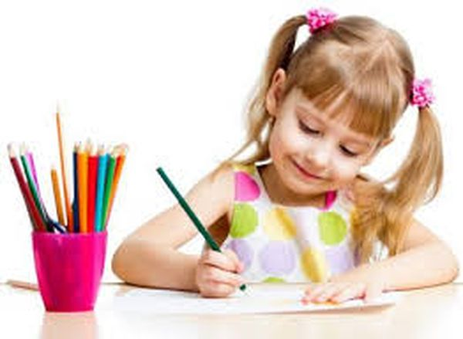

Вопрос формирования графических навыков у детей дошкольного возраста становится особенно актуальным в контексте подготовки их к школе, т.к. он тесно связан с письмом в школе.

Вовремя диагностики детей на готовность к школьному обучению действительно проявляется сложности в данном направлении.

Под графическими навыками подразумевается: владением карандашом, умение рисовать, штриховать, обводить, соединять по точкам и т.д.

Для формирования графических навыков необходимо сформировать предпосылки: хорошо развитую мелкую моторику, зрительно-моторную координацию, сформированное чувство ритма, моторная зрелость, развивать зрительное восприятие и зрительное внимание, зрительно-пространственные представления.

Значительная часть предпосылок графической деятельности формируется во время занятий физкультурой, на музыкальных занятиях, а также в ходе подвижных игр и повседневных двигательной активности детей. Поэтому посещения дошкольного образовательного учреждения необходима и для развития графических навыков.

Способности, связанные со зрительным восприятием и вниманием, а также пространственные представления складываются в процессе предметной деятельности, конструирования, складывания пазлов и разрезных картинок, работы с мозаикой, геометрическим материалом, а также в ходе самой графической деятельности.

Рекомендации для родителей по формированию графических навыков:

1. Организуя работу по развитию графических навыков, важно следовать принципу «от простого к сложному».

2. Развитие графических навыков начините с развитием их предпосылок: собирать пазлы, мозаику, конструировать, выкладывать картин из круп, танцевать ритмично под музыку, простукивать ритм, играть в подвижные игры, в которых необходимо, что-то поймать.

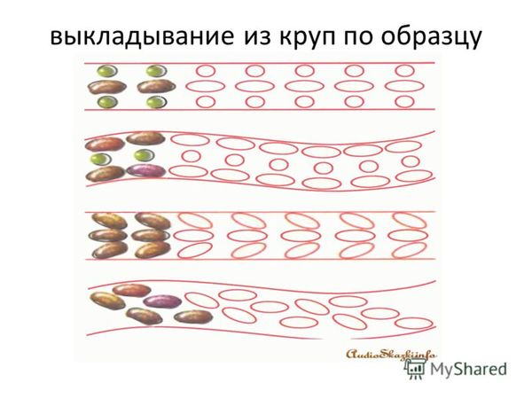

3. Для отработки графических навыков необходимо начинать с крупными изображениями. Например, тетрадь с крупной клеткой, когда ребенок научится в ней работать можно смело переходить в тетрадь с мелкой клеткой.

4. Рисование с ребенком плавных, ритмичных линий, узоров, автоматизация движений, рисовать как одной рукой, так и другой, рисовать как с открытыми глазами, так и закрытыми.



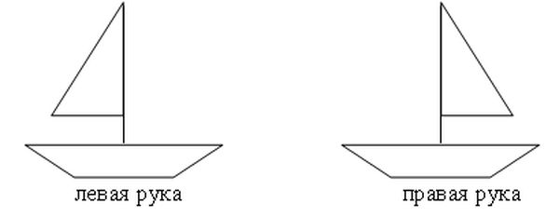

5. Включение графического задания необходимо, прежде всего в интересную для ребенка деятельность. Например, для раннего и младшего возраста будет выполнение графического задания в процессе изготовления поделки (нарисовать полоски на бумажном фонарике), а также в контексте сказочной истории (нарисовать следы животных, о которых говорилось в сказке). В старшем возрасте использовать более сложные варианты, а также включение познавательного контекста (учимся рисовать китайские иероглифы, знаки брайлевской азбуки) или расшифровывать и зашифровывать послания.

6. Следите за правильной позой ребенка за столом и правильным захватом карандаша.

7. Использовать необычные способы рисования, которые активизируют тактильное восприятие (рисование песком, на песке или крупе, гелем для бритья, пластилином, рисование мелом на доске).

8. Играть в игры с правилами. Например, съедобное – не съедобное.

9. Выполнение поручений из нескольких пунктов (запоминание последовательности действий).

10. Рисование по алгоритму (ребенку предлагается схемы, как нарисовать человека, дерево, птицу и т.д.).

11. Графические диктанты.

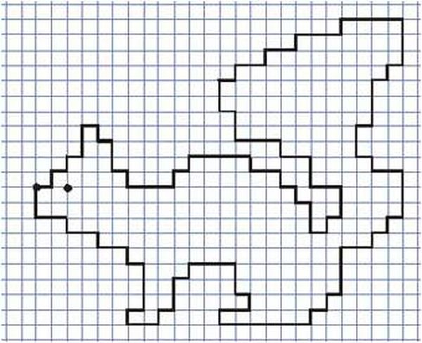

Таким образом, в дошкольном возрасте следует уделять внимание формированию именно графических навыков уже на раннем возрасте, развивая предпосылки к данному навыку.

И в заключении:

1.Не быть слишком требовательным к ребёнку.

2.Нагрузка не должна быть для ребёнка чрезмерной.

3.Если у ребёнка есть проблемы, то не бойтесь обращаться за помощью к специалистам: логопеду, психологу и т.д.

4.Следите за распорядком дня, чтоб ребёнок просыпался и ложился спать в одно и тоже время, достаточно времени проводил на свежем воздухе.

5.Питание должно быть сбалансированным, перекусы не допускаются.

6.Наблюдайте, как ребёнок реагирует на различные ситуации, выражает свои эмоции, как ведёт себя в общественных местах. Ребёнок 6-7 лет должен уметь управлять своими желаниями и адекватно выражать свои эмоции.